第5讲 浮力
第一节 浮力及其定性判断
玩转重庆10年中考真题(2008～2017)
1．(2014重庆A卷8题3分)如图所示，台秤的托盘上放一个装有水的平底烧杯，一个不吸水的木块用细线系在烧杯底浸没于水中．剪断细线后，木块上浮至静止．下列说法正确的是 ( )
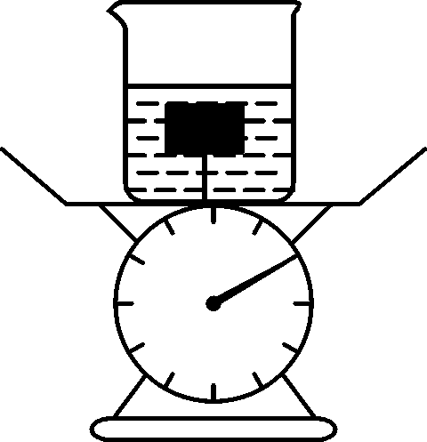
第1题图
A. 剪断细线前，木块所受浮力等于木块的重力
B. 剪断细线前，托盘受到的压力等于烧杯与水的重力之和
C. 整个过程，水对杯底的压力变化量等于木块浮力的变化量
D. 整个过程，托盘受到压力的变化量等于木块浮力的变化量
2．(2015重庆A卷8题3分)如图甲所示，烧杯里盛有6 ℃的水，小球在水中恰好悬浮．经研究发现，水的密度随温度的变化如图乙所示．现在烧杯四周放上大量的冰块，在烧杯内水的温度下降到0 ℃的过程中，假设小球的体积始终不变，关于小球的浮沉情况判断正确的是 ( )
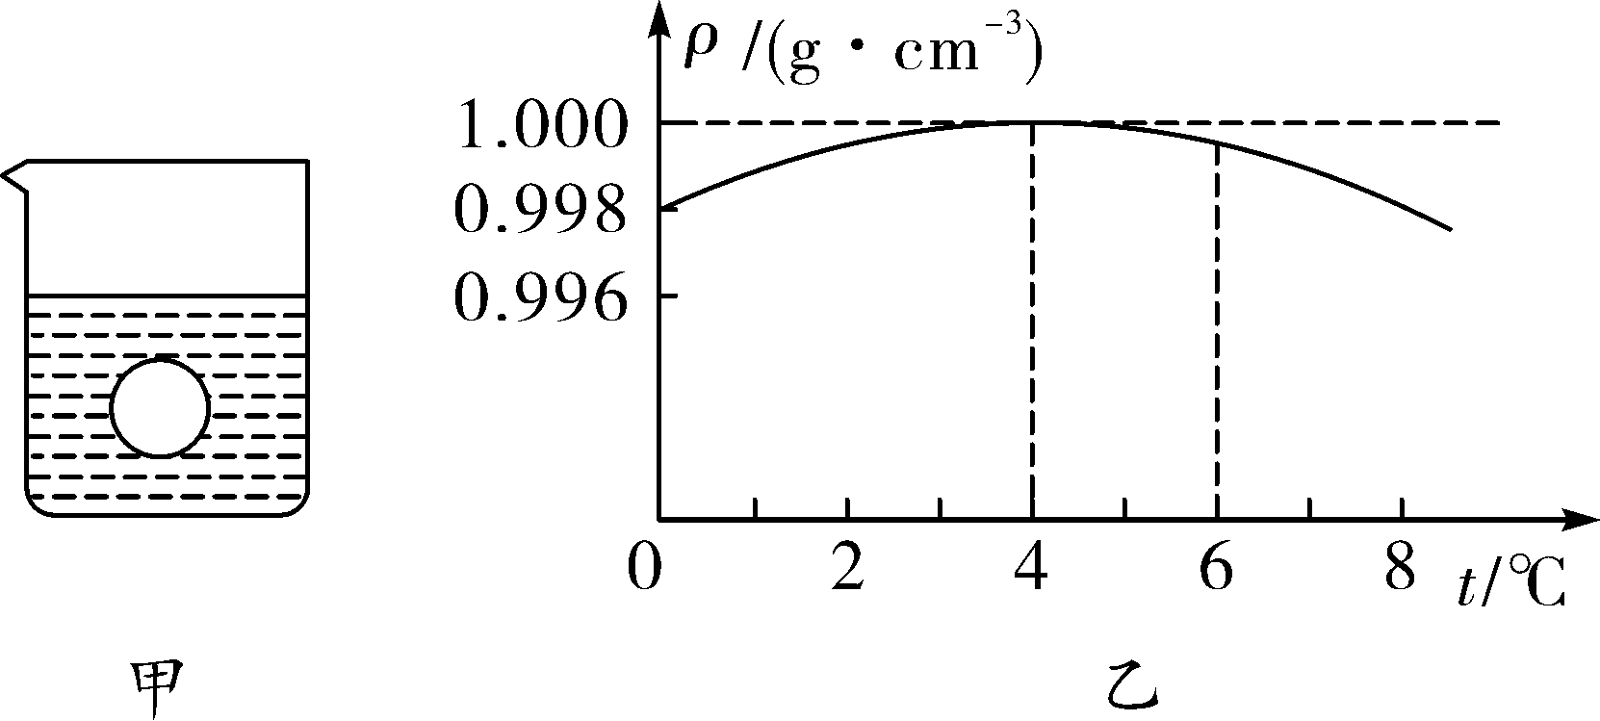
第2题图
A. 先下沉然后上浮 B. 浮力变小，一直下沉
C. 先上浮然后下沉 D. 浮力变大，一直上浮
3．(2016重庆B卷7题3分)甲、乙两个自重不计的薄壁圆柱形容器，盛有两种不同的液体，将两个相同的小球分别放入液体中，小球静止时位置如图所示，此时液面相平．则 ( )
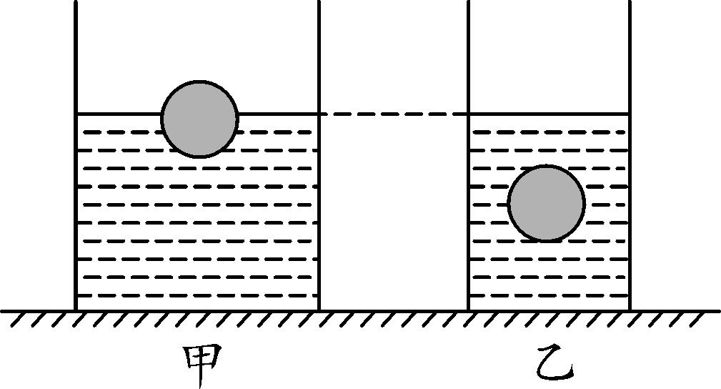
第3题图
A. 甲中液体密度比乙中液体密度小
B. 小球在甲中所受浮力比乙中所受浮力大
C. 取出小球后容器底部压强变化量较小的是甲
D. 取出小球后甲容器和乙容器对桌面的压力相等
4．(2013重庆B卷8题3分)如图所示，三个相同的容器内水面高度相同，甲容器内只有水，乙容器内有木块漂浮在水面上，丙容器中悬浮着一个小球，则下列四种说法正确的是 ( )
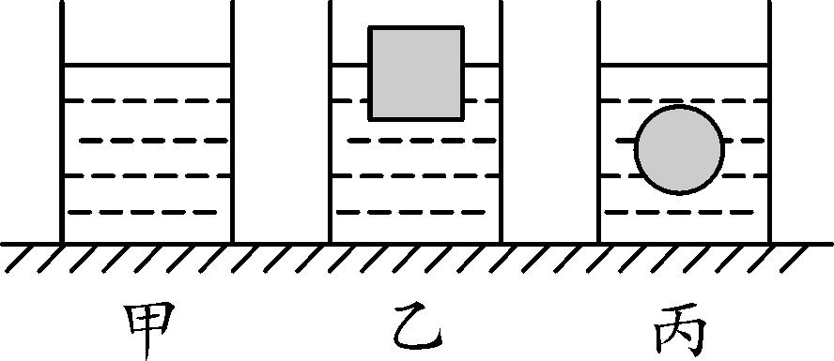
第4题图
A. 三个容器对水平桌面的压力相等
B. 三个容器中，丙容器对水平桌面的压力最大
C. 如果向乙容器中加入盐水，木块受到的浮力变大
D. 如果向丙容器中加入酒精，小球受到的浮力不变

考 向 拓 展
1．有一盛水容器放在水平桌面上，木块乙上放有铁块甲并漂浮在水面上，如图所示，此时，木块受到的浮力为F，水对圆筒形容器底部的压强为p，水面距容器底部的深度为h.现将甲取下并沉入水底，则下列说法中正确的是 ( )
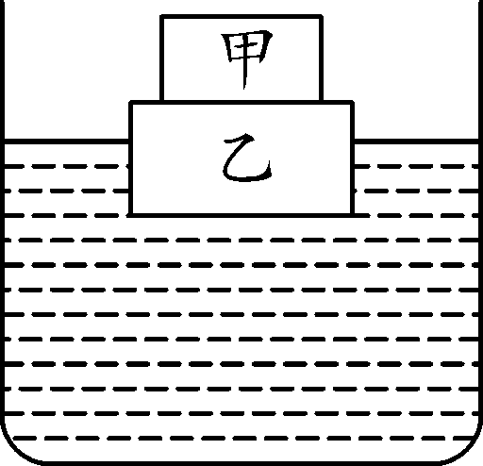
考向拓展1题图
A. 木块受到的浮力增大
B. 水面距容器底部的高度增大
C. 水对圆筒形容器底部的压强减小
D. 容器对桌面的压强减小
2．底面积不同的两个圆柱形容器分别盛有体积相同的甲、乙两种液体，如图所示，现从容器中分别抽出部分液体后，液体对各自容器底部的压强为p_{甲}、p_{乙}，则下列说法中正确的是 ( )
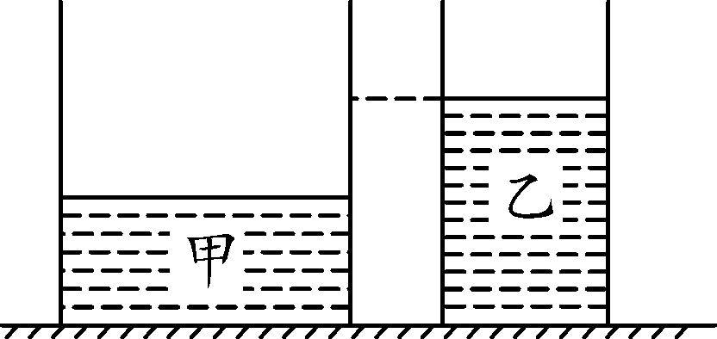
考向拓展2题图
A. 若两种液体对容器底部的压力相等，则抽出相等质量的液体后，p_{甲}一定等于p_{乙}
B. 若两种液体对容器底部的压力相等，则抽出相等厚度的液体后，p_{甲}可能大于p_{乙}
C. 若两种液体对容器底部的压强相等，则抽出相等体积的液体后，p_{甲}一定等于p_{乙}
D. 若两种液体对容器底部的压强相等，则抽出相等厚度的液体后，p_{甲}一定等于p_{乙}

答 案
1. C 【解析】剪断细线前，木块受到竖直向下的重力，细线对它竖直向下的拉力F_{拉}，水对它竖直向上的浮力F_{浮}，故有F_{浮}＝G_{木}＋F_{拉}，A错误；从整体来看，整个过程(即剪断细线前后)托盘所受压力等于木块、水及容器的重力之和，故托盘所受压力大小是不变的，B、D均错误；水对杯底压力的变化量ΔF＝Δp·S_{容}＝ρ_{水}gΔh·S_{容}＝ρ_{水}gΔV_{排}＝ΔF_{浮}，C正确．故选C.
2. C 【解析】当t＝6 ℃时，小球在水中恰好悬浮，所以此时ρ_{水}＝ρ_{球} ，在烧杯四周放上大量的冰块，烧杯内水的温度将会下降；当温度t由6 ℃下降到4 ℃时，由图像乙可知，随着温度的降低，水的密度变大，这一阶段ρ_{水}>ρ_{球}，故小球将上浮；当t由4 ℃下降到0 ℃时，由图像乙可知，此时水的密度变小；这一阶段，小球将先上浮后下沉；当小球浸没在水中时，排开水的体积不变，由于水的密度是先变大后变小，根据F_{浮}＝ρ_{液}gV_{排}可知：小球受到浮力也是先变大后变小．故选C.
3. C 【图片信息提取】小球在甲液体中漂浮，排开甲液体的体积小；小球在乙液体中悬浮，排开乙液体的体积大．
【解析】两个相同的小球其重力相等，小球在甲中漂浮、在乙中悬浮，所受浮力都等于自身重力，所以小球在两种液体中所受浮力相等，B错误；因为小球在两种液体中受到浮力相等、在甲中排开液体的体积小，根据阿基米德原理的变形式ρ_{液}＝可得，甲液体的密度较大，A错误；取出小球后两个容器对支持面的压力都减小了小球的重力，所以压力变化量是相同的，而甲容器的底面积较大，所以根据p＝可得甲容器底部的压强变化量较小，C正确；取出小球后，两容器对桌面的压力等于容器和所盛液体的重力，甲中液体的密度、体积均大于乙中液体的密度和体积，根据m＝ρV可知，甲容器中液体的质量较大，重力较大，故甲容器对桌面的压力比乙容器的大，D错误．故选C.
4. A 【解析】甲容器内只有水，则容器对水平桌面的压力等于容器和水的总重力，因为木块漂浮在乙容器中，小球悬浮在丙容器中，所以乙和丙容器中物体受到的浮力等于物体的重力，因为F_{浮}＝ρ_{水}gV_{排}，所以物体受到的重力等于排开水的重力，由于三个容器水面等高，所以三个容器对水平桌面的压力相等，A正确，B错误；因为木块漂浮在乙容器中，所以向乙容器中加入盐水，液体密度增大，木块仍然漂浮在液面上，木块受到的浮力等于木块的重力，因为木块的重力没变，所以木块受到的浮力不变，C错误；图丙中小球悬浮在容器中，所以ρ_{球}＝ρ_{水}，如果向丙容器中加入酒精，则液体密度减小，所以小球将下沉，即小球受到的浮力变小，D错误．故选A.
【考向拓展】
1. C 【解析】由题图可知，铁块甲在木块乙之上，甲、乙同时漂浮，木块受到的浮力为F_{浮}＝G_{甲}＋G_{乙}，把铁块取下直接投入水中后，木块会漂浮在水面上，此时木块受到的浮力F_{浮}′＝G_{乙}，所以木块受到的浮力减小，A错误；因为铁块沉入容器底部后受到的浮力F_{甲}小于它的重力G_{甲}，所以铁块和木块受到的总浮力减小；由阿基米德原理F_{浮}＝ρ_{水}gV_{排}可知，排开水的总体积变小、水面将下降；由p＝ρgh得水对容器底的压强变小，B错误，C正确；因为木块、铁块、水和容器的总重力和容器底面积不变，由p＝可得，容器对桌面的压强将保持不变，D错误．故选C.
2. C 【解析】假设液体原先对容器底部的压力相等，即F_{甲}′＝F_{乙}′，则抽出相等质量的液体后，液体对各自容器底部的压力F_{甲}＝F_{乙}，已知S_{甲}>S_{乙}，由p＝可知，液体对各自容器底部的压强为p_{甲}<p_{乙}，A错误；若液体原先对容器底部的压力相等，则甲、乙两液体密度相同，由p＝ρgh可知，若抽出相等厚度的液体，则甲剩余液体对容器底的压强小于乙，剩余液体厚度p_{甲}<p_{乙}，B错误；若液体原先对容器底部的压强相等，即p_{甲}′＝p_{乙}′，由p＝ρgh＝ρg可得ρ_{甲}g＝ρ_{乙}g，已知V_{甲}＝V_{乙}，可得＝，抽出相等体积的液体V后，V_{剩甲}＝V_{剩乙}，则ρ_{甲}g＝ρ_{乙}g，即p_{甲}＝p_{乙}，C正确；若液体原先对容器底部的压强相等，则ρ_{甲}gh_{甲}＝ρ_{乙}gh_{乙}，已知h_{甲}<h_{乙}，得ρ_{甲}>ρ_{乙}，得抽出相等厚度的液体后，p_{甲}＝ρ_{甲}g(h_{甲}－h)＝ρ_{甲}gh_{甲}－ρ_{甲}gh，p_{乙}＝ρ_{乙}g(h_{乙}－h)＝ρ_{乙}gh_{乙}－ρ_{乙}gh，则p_{甲}<p_{乙}，D错误．故选C.

